2019团省委——唯品会公益助学计划

一、项目介绍
广东省12355青少年综合服务平台是由共青团广东省委员会开办的以服务青少年为宗旨的公益性机构，旨在面向全省青少年重点提供心理咨询、法律咨询、志愿服务、求学助学、扶贫济困等服务。
唯品会公益助学计划从保障贫困学子基础教育为起点，发挥唯品会电商优势，打造青少年综合发展公益枢纽平台。广东省唯品会慈善基金会（以下简称“唯品基金会”）于 2013 年，发起“唯品会公益助学”项目，旨在与政府、组织机构、爱心企业、社会公众携手打造唯品会助学公益生态圈，构建贫困青少年基础教育、素质教育和职业发展三位一体的综合赋能体系，实现贫困青少年可持续健康发展。
基于团省委与唯品会基金会在社会帮扶领域的共识，平台与唯品会基金会联动，整合唯品会公益助学计划资源，达成助学方面的协议。
二、申请流程须知
1.关于资助对象
资助对象是基础贫困，外加单亲、孤儿、残疾或重大疾病的小学生、初中生、高中生，一个家庭只能申请一人。
2.关于资助标准
资助标准：小学阶段2000元/学年；初中、高中阶段3000元/学年。助学金须用于学习上，如学费、学杂费等。
3.关于资助数量
本年度内共资助60个名额（额满即止）
4.关于申请流程
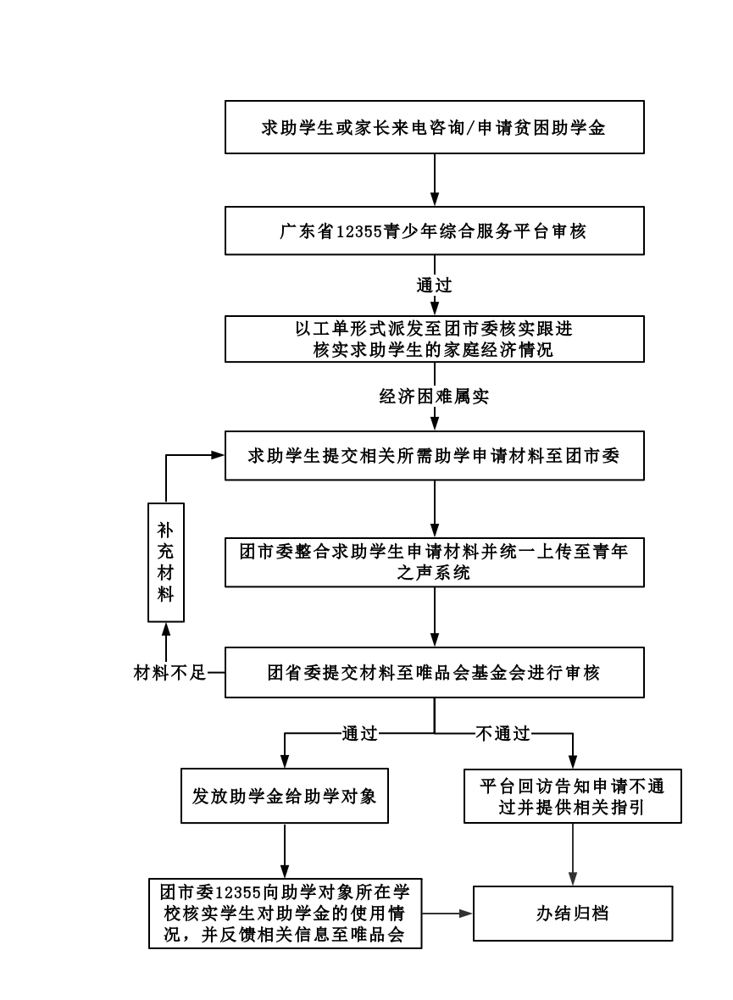
三、按照要求收集相关信息并填写以下表格（指引申请者如实填写，电子版即可）
唯品会公益助学计划申请表
1.受助学生基本信息 |  | 2.监护人与收款银行卡信息 |  | 3.受助学生家庭背景信息
姓名 |  | 姓名 |  | 家庭地址
性别 |  | 与受助人关系  （勾选） | ¨父子 ¨母子 ¨父女 ¨母女 ¨其他 | 家庭人数
身份证 |  | 年龄 |  | 年收入
手机号 |  | 职业 |  | 收入来源
邮箱地址 |  | 手机号 |  | 就读人口
学校详细地址 |  | 监护人身份证 |  | 是否孤儿  （勾选） | ¨是 ¨否
学校名称 |  | 银行账号 |  | 是否单亲  （勾选） | ¨是 ¨否
年级班级 |  | 开户人 |  | 是否低保  （勾选） | ¨是 ¨否
学历  （勾选） | ¨小学 ¨初中 þ高中 ¨大学 | 预留手机号 |  | 是否有重疾成员  （勾选） | ¨是 ¨否
班主任 |  | 开户人身份证 |  | 是否有残障成员  （勾选） | ¨是 ¨否
班主任手机 |  | 开户行 | 例：中国工商银行广州第一支行 | / | /
四、收集以下材料并按要求拍摄图片（申请者需确保信息真实）
证明材料（以下材料拍照上传）
基本材料 | 申请理由  （手写后拍照） | 申请理由让申请学生或家长参照“附件1申请理由模板”的格式，在空白A4纸上手写，300字左右，要写清楚学生家庭的具体情况，如果有家人患病，要写清楚患什么疾病，并且要注意不要透露个人隐私信息，如身份证、银行卡号等，因为在审核通过后，申请理由会上传上网让大众查看。
基本材料 | 申请人身份证正面/  户口本首页 | 照片必须清晰完整，不可缺边角
基本材料 | 申请人身份证背面/  户口本本人页 | 照片必须清晰完整，不可缺边角
基本材料 | 监护人身份证正面 | 照片必须清晰完整，不可缺边角
基本材料 | 监护人身份证背面 | 照片必须清晰完整，不可缺边角
基本材料 | 家庭贫  困证明 | 低保证、扶贫手册都可以，拍照必须是带政府盖章的那一页，如果没有低保证这些贫困证明，可以去村委会或者居委会开具一个带政府部门公章的贫困证明（模板详见附件2），必须拍摄完整的照片；  （《城镇低收入困难家庭》、《农村低收入困难家庭》、《城镇居民最低生活保障金领取证》、《农村村民最低生活保障金领取证》、《特困职工证》、《五保供养证》、《优抚对象抚恤补助登记证》、《中华人民共和国残疾军人证》等。）
基本材料 | 开户人身份证正面 | 照片必须清晰完整，不可缺边角
基本材料 | 开户人身份证背面 | 照片必须清晰完整，不可缺边角
基本材料 | 收款人与受助人关系证明 | 关系证明模板详见附件3，需加盖政府部门/居委会或村委会/学校公章其中之一
证明材料 | 是否孤儿 | 如选择是，则必须提供孤儿证明，否则无须提供该项证明材料
证明材料 | 是否单亲 | 如选择是，则必须提供单亲家庭证明，否则无须提供该项证明材料
证明材料 | 是否低保 | 如选择是，则必须提供低保证明，否则无须提供该项证明材料
证明材料 | 是否有重疾成员 | 如选择是，则必须提供医院重症证明并说明与学生的关系
证明材料 | 是否有残障成员 | 如选择是，则必须需提供残疾证明并说明与学生的关系
其他材料 | 请上传在校获奖/  公益实践证明 | 如有，可附上该项的相关材料
其他材料 | 请上传学生成绩单 | 如有，可附上该项的相关材料
其他材料 | 其他证明 | 如有，可附上该项的相关材料

附件1：申请理由示例

申请理由

唯品会信息科技有限公司：
本人XXX，由于XXXXX（重点突出学生家庭的具体困难情况，如果有家人患病，要写清楚患什么疾病，并且要注意不要透露个人隐私信息，如住址、身份证、银行卡号等），以及家庭需要助学金帮助的理由。

申请人：XXX（盖指模）
时 间：XX年XX月XX日
附件2：贫困证明
证明

兹有姓名XXX、性别X、身份证号：，是XXX的贫困家庭，其孩子姓名XXX、性别X、身份证号：由于XXX原因，上学困难，XXXX。

XXX居（村）委会
XX年XX月XX日
（盖公章）

附件3：关系证明
关系证明

本人XXX，身份证号：XXXXXXXXXXXXXXXXXX，电话：XXXXXXXXXXX，本人与申请人是XX关系，由于申请人XX原因不能提供自己的银行卡，所以将本人银行卡信息进行登记，保证助学金全部用于或给予申请人XXX。

申请人签字：XXX（盖手指模）
代收人签字：XXX（盖手指模）
（加盖政府部门/居委会或村委会/学校公章 其中之一）

